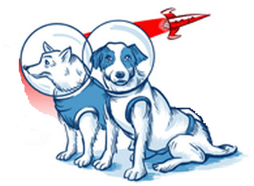
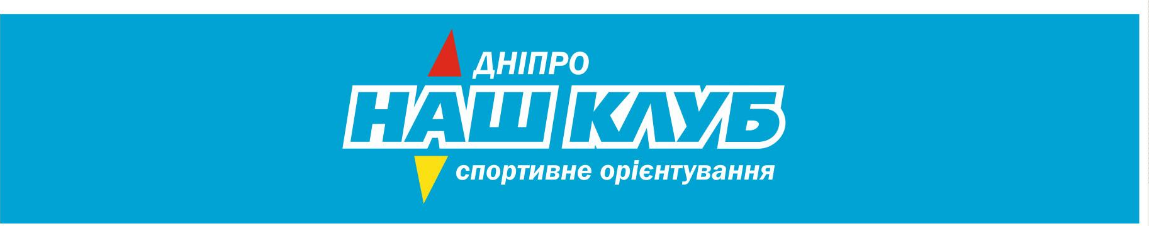
2017 ПОЛОЖЕНИЕ
18 апреля 2021

Первенство «Нашего клуба»
на удлиненных дистанциях
«Космический кубок»-2021.
«Кубок КСО Мастер»
Организатор: Федерация спортивного ориентирования
г. Днепра
Главный судья: Заерко В.В. Н.К.
Главный секретарь : Максимова Г.Е. Н.К.
Место проведения: с.Могилев (ДОЛ «Коммунарец»)
Выдача ЧИП-ов : с 10-00 до 10-30. Построение в 10-30.
Старт в 11-00.
Старт по стартовому протоколу.
Соревнования: дистанции в заданном направлении на длинных дистанциях.

Карта новая

Предварительные параметры дистанций:
Группа | Длина | КП
М-21 | 18 ,0 | 38
Ж-21 | 14,5 | 28

Параметры для остальных групп будут позже.
Контрольное время для всех групп 4,0 часа
Лес от хорошей проходимости до непроходимого. Рельеф пойменного и дюнного типа. Дорожная сеть развита хорошо.
Сечение рельефа 2,5 м.
Награждение : победители в элитных группах награждаются премиями
(500-300-100гр.) , грамотами, медалями и сладкими призами от спонсора.
Отметка: электронная : i-button
Организационные расходы -40 гр. Карта корректировки 2020-21 г.

Заявка по эл.почте zaera.1958 @gmail.com , т. 0675980632-Заерко В.В. до 19-00 16.04.21
Он-лайн заявка (будет открыта позже)

Ехать: в сторону с.Китайгород. Перед мостом через р.Орель свернуть вправо по указателю -лагерь «Коммунарец». Далее по асфальтированой дороге до КП.
От города до места старта 78 км.

Место старта:

